A szélenergia helyzete Magyarországon

Szalai Sándor
kandidátus
Szent István Egyetem, Gödöllő
szalai.sandor@mkk.szie.hu

Gács Iván
kandidátus
BME Energetikai Gépek és Rendszerek Tanszék
gacs@energia.bme.hu

Tar Károly
kandidátus
Debreceni Egyetem Természettudományi és Technológiai Kar Földtudományi Intézet Meteorológiai Tanszék
tark@puma.unideb.hu

Tóth Péter
PhD
Széchenyi István Egyetem Műszaki Tudományi Kar Környezetmérnöki Tanszék
tothp@sze.hu

Bevezetés

A szélenergia mint valódi megújuló energia ideális eszköz az üvegházhatású gázok kibocsátásának csökkentéséért vívott harcban az antropogén éghajlatváltozás hatásainak elviselhető szinten tartásához. Így jelentősége többszörös: nemcsak csökkenti a szén-dioxid-kibocsátást, hanem energiaszegény régiónkban olyan forrás, amely lényegében független a politikai helyzettől, más energiahordozók áraitól. Ennek, valamint helyenkénti nagy energiasűrűségének következtében, az utóbbi időben a használata rohamosan növekedett.
Az EU-ajánlásoknak megfelelően Magyarországon is nagy erővel folyik a megújuló energiák hasznosítása (Bíróné et al., 2009). Sajnos, hazánk földrajzi helyzete miatt a megújuló energiafajták egy részéből a többi országénál csak kisebb potenciállal rendelkezik. Ilyen például a medencei jellegből adódóan a szélenergia is.
A földrajzi helyzeten kívül a szabályozási rendszer is nehezíti a szélenergia-hasznosítás magyarországi fejlődését. Több adminisztrációs akadály, a pontos lokális előrejelzések követelménye, azaz a napi és havi menetrendtől való eltérés büntetése csökkenti a szélerőművek nyereségét.
A szélerőművek jelentősen képesek csökkenteni a szén-dioxid-kibocsátást. Német vizsgálatok szerint egy 2 MW-os szélerőmű elkészítéséhez, felállításához, működtetéséhez, végül elbontásához az üvegházhatású gázok akkora kibocsátása szükséges, amennyit az erőmű nyolchónapos működtetésével ki lehet váltani. Az ezen felüli működési időben már csökken az üvegházhatású gázok kibocsátása.

Nemzetközi helyzet

A szélenergia hasznosítása világszerte dinamikusan fejlődik. Például az USA-ban 27,2 GW a szélerőmű-kapacitás (ebből 2008-ban telepített 8,4 GW), Németországé 23,9 GW (ebből 2008-ban 1,7 GW), Kínáé 12,2 GW (2008-ban telepítette a felét). A világon évente üzembe helyezett kapacitást az 1. ábra mutatja, míg ugyanez Európára a 2. ábrán látható. A megújuló energiák közül 2008-ban a szélenergiából ruháztak be messze a legtöbbet a kontinensünkön (1. táblázat).

1. táblázat A 2008-ban, Európában beépített erőmű-teljesítmények (Forrás: EWER és Platts Power Vision)
Az erőmű típusa | Teljesítmény (GW)
Szél | 8,484
Gáz | 6,932
Olaj | 2,495
Szén | 0,762
Víz | 0,473
Biomassza | 0,296
Egyéb | 0,149
Nukleáris | 0,060
Összesen | 19,651

Figyelemre méltó, hogy míg néhány évvel ezelőtt az évenkénti európai telepítés többszöröse volt az észak-amerikainak és nagyságrenddel több az ázsiainál, addig 2008-ban a három kontinens lényegében hasonló teljesítményt létesített. A világ többi részében létrehozott szélerőmű-teljesítmény a fenti három régióhoz viszonyítva elenyésző.
Európában a fejlesztési környezetet kedvezően befolyásolja az Európai Unió döntése, amely pontos ütemterv szerint egyre nagyobb arányban kívánja az energiát megújulókból előállítani, és amely döntést Magyarországnak is figyelembe kell vennie.

Magyar helyzet

A külső feltételeknek megfelelően a hazai kapacitás is jelentősen emelkedett (3. ábra), csak 2007-ben torpant meg a fejlődés (4. ábra). A termelt villamos energia mennyisége pedig 2005 után ugrásszerűen megnövekedett (5. ábra).
A szél nagy térbeli változékonysága miatt egy átlagosan nem nagy szélsebességű térségben is előfordulhatnak jelentős sebességnövekedések (6. ábra). Ezért kell erőmű-telepítés esetén mindig helyi méréseket is végezni.
Sajnos, a hazai szabályozási környezet éppen ebben az időszakban jelentősen megnehezítette a beruházásokat. Bonyolódott a szélerőművek engedélyezési eljárása (2005-ben). Szélerőmű létesítéséhez 2 MW (védett természeti területen 200 kW) teljesítménytől kezdve kötelező a környezetvédelmi engedély. 2010-ig 330 MW-ban maximálták az előállítható szélenergia mennyiségét (2006). Ez abban az időben történt, amikor már több mint 1100 MW teljesítményre történt igénybejelentés. A korlátozás hivatalos indokaként rendszerirányítási problémát jelöltek meg. A bizonytalan gazdasági környezet jelentősen visszafoghatja a befektetői kedvet, ami a jelen adatokon (3−5. ábra) még azért nem látszik, mert az építési folyamat időigényessége miatt a most üzembe álló erőművek engedélyeztetése a fenti akadályok fellépte előtt indult el. De később ez jelentős visszaesést okozhat (Tóth, 2009). 2009-ben sikerült további 410 MW-ra pályázatot kiírni.

Magyarország szélklímája, a szél mint meteorológiai elem jellemzői

A szél nagyon változékony meteorológiai elem. Ez érvényes irányára és nagyságára is. Magyarországon a szélsebesség éves átlaga 2−4 m/s között van (a felszíntől 10 m magasságban). Meg kell jegyezni, hogy a meteorológiai célú és az energetikai célú szélsebességmérés feltételei eltérőek. A meteorológiai szélsebességnek inkább nagyobb környezetre kell reprezentatívnak lennie, míg az energetikai célú inkább a lokálisan nagy szélsebességű helyeket keresi. Ezért van az, hogy a meteorológiai szélmérésekre alapozva külön energiaszámítási módszert dolgoztak ki (a legelterjedtebbet, a WAsP-módszert lásd alább). Magyarországon például úgy választottak energetikai mérőhelyeket, hogy az elektromos hálózat leggyakoribb és legnagyobb kárt szenvedett helyein, oszlopokra helyeztek mérőműszereket.
Másik probléma, hogy hosszabb idejű szélmérés a felszínhez közelebb áll rendelkezésünkre, meteorológiai állomásokon (ott a javasolt szabvány-magasság 10 m), míg általában a szélsebesség a magassággal nő. Ennek pontos meghatározása is nehézséget okozhat. A sebesség magasságtól való függéséből kifolyólag elvileg a minél nagyobb tengelymagasság adja a nagyobb hasznot. Azonban az állvány költségei és a biztonsági problémák csökkentésének a költségei optimalizálják az állványmagasságot. Az aktuális nemzetközi tendenciák a nagyobb teljesítményű turbinák és magasabb tartóoszlopok irányába mozdultak el. Magyarországra általánosságban a kb. 100 m magasság ajánlható. Egy másik hazai szempont szerint, a szolgáltatott energia ingadozásait elkerülendő, célszerű lenne megvizsgálni egy kisebb tengelymagasságú, de stabilabb szélsebességű (az ún. inflexiós magasságban elhelyezett) turbina gazdaságosságát a magasabb, de nagyobb napi termelésingadozást mutató szélerőművekkel szemben (Tar, 2007, 2008b).
A potenciális szélenergia a szélsebesség köbével arányos, ezért hosszabb időszak (például egy nap) szélsebesség átlagából nehéz becsülni. A rövid ideig tartó széllökések pedig a nagy tehetetlenségű turbinára nincsenek hatással. Ezért az energetikai számításokhoz a szélsebesség optimális időintervallumának a 10 percet szokták tekinteni.
A szélturbinák általában 2,5–3 m/s sebességnél indulnak be, de ha a szélsebesség meghalad egy kritikus értéket (22–25 m/s), akkor a szélerőművet leállítják, hogy ne károsodjon a generátor. Tehát az értékes szélsebességi tartomány a két érték között, de inkább a felső határhoz közel van. A szélenergia termelése szempontjából a konstans, nem túl erős szél az ideális, főleg amelyik az irányát is alig változtatja.

Számítási módszerek

Amint említettük, a meteorológiai állomások méréseiből az EU-ban elfogadott szélenergia-számítási módszer a dán Risø laboratórium által készített WAsP-modell (Wind Atlas Analysis and Application Programme). A modell szerint a regionális alapáramlást a környező domborzat, a felszín érdessége és a műtárgy körüli akadályok határozzák meg. Mivel a meteorológiai mérések már tartalmazzák e zavaró tényezőket, így azokból ezek hatásait kiszűrve kapjuk meg az alapáramlást. A szélerőmű tervezett helyén pedig éppen ellenkező módon, ugyanezeknek a tényezőknek az adott helyre vonatkozó értékei fogják az alapáramlást módosítani. A modell nem szélsebességet, hanem annak eloszlását számítja a szélrózsa irányai szerint, és egy-egy pontban irányonként adja meg a szélsebesség eloszlását. Ezek összege adja az egy ponthoz tartozó szélenergia-potenciált (Radics, 2004).

Egy NKTH-projekt keretében az Országos Meteorológiai Szolgálatnál (OMSZ) megkísérelték a szelet a meteorológiai állomások adataiból statisztikai módszerrel interpolálni, ami azért nagy vállalkozás, mert a lokális tényezők erősen módosítják mind a szélsebességet, mind a szélirányt. Ezért a térképek térbeli felbontása nem jobb, mint 0,5′×0,5′, mert ez alatt már a lokális hatások miatt jelentős eltérések lehetnek (6−7. ábra).

Az OMSZ-nél azt is vizsgálták, hogy dinamikus modellszámításokból lehetne-e szélenergia-vizsgálatokat végezni. A válasz lényegében pozitív, itt azonban a felbontással még nagyobb problémák vannak. Az eredeti modellszámítás 8–10 km-es felbontású, amit különböző módszerekkel 2 km-re javítanak. Ez azonban a szél térbeli változékonyságát figyelembe véve meglehetősen durva közelítés, amire még rárakódnak a modell hibái.
Félreértésre adhat okot, hogy nagyobb időtávra számítva a sebesség eltérései kicsik. Azonban a számításoknál a harmadik hatvány miatt nem lehet nagy időátlagot használni, ami a különbségeket megnöveli. Ráadásul a hatványozás miatt irreálisan magas a szélcsend gyakorisága a szélerőművek működési magasságára történő becslésekben, ezáltal a Hellmann-módszer rendszerint alulbecsli az átlagos szélsebességet. A helyi, expedíciós jellegű mérések tehát a pontos vizsgálatokhoz elkerülhetetlenek (Dobi et al., 2006).
Ugyancsak a meteorológiai állomások szélméréseit használják a Debreceni Egyetem Meteorológiai Tanszékén a szélenergia irány szerinti eloszlásának, napi menetének vizsgálatára, mennyiségének az időjárási helyzetektől függő becslésére. A legnagyobb energiájú szélirányok a szélturbinák telepítésénél, a napi menetben megfigyelhető periódusok pedig a rendszerirányítás számára jelenthetnek információt (Tar, 2008a).
Magyarország szélklímájának pontosabb feltárásához mindenképpen szükség lenne szélprofilvizsgálatokra, toronymérésekkel vagy a légköri hullámok visszaverődéséből a szélsebességre következtető műszeres mérésekből. Ezen utóbbiakból Magyarországon expedíciós céllal a hanghullámokkal működő, ún. SODAR-t alkalmazzák (Varga et al., 2006). Toronymérésekhez a legmagasabb ilyen építmény a paksi mérőtorony, ahol a közeli atomerőmű hatása sajnos az épület felőli szegmensben megfigyelhető. Ezek az adatok azonban alkalmasak arra, hogy az ún. inflexiós magasság (ahol a szélsebességnek, a potenciális szélenergiának nincs szignifikáns napi menete) meghatározását szolgáló módszert kidolgozzuk, és azt a SODAR-mérésekre is alkalmazzuk. A 2000−2001. évi paksi toronymérések alapján készült a 8. ábra, amely szerint itt ebben az időszakban az inflexiós magasság 50–60 méter körül található. Más magas tornyoknál az adott torony hatását csak több szélmérő üzemeltetésével lehetne megoldani, ami eddig még nem sikerült. Ezen mérések pontos elvégzése több helyütt az országban alapvetően fontos lenne a hazai szélenergia-potenciál jobb meghatározásához (Tar, 2009).

A szélerőmű-telepítésből kizárt területek

Az első magyar szélerőmű engedélyeztetése több évig tartott. Az esztétikai és turisztikai következményekről ma is folyik a vita. Az alábbiakban felsoroljuk azokat a területeket, ahol tiltott, vagy gyakorlatilag nem engedélyeztethető nagyteljesítményű szélerőmű:
- települések belterületei,
- nagyobb tavak vízfelületei és ezek közvetlen környezete,
- nagyobb folyók és ártereik,
- védett területek (nemzeti parkok, tájvédelmi körzetek, természetvédelmi területek, helyi jelentőségű területek),
- vasútvonalak és környezetük,
- közutak és környezetük,
- nagy- és középfeszültségű vezetékek közvetlen környezete,
- meredek lejtésű területek.
Ez az ország területének mintegy 60%-át kizárja a szélerőmű-telepítésből.

Meglevő és lehetséges környezeti problémák

A szélerőművek által okozott környezeti problémák közül általában a zaj és a madarakra való hatás az ismert. Hazánk az EU tagjaként a közösségi jogszabályokat, az ún. Acquis Communautaire-t, azaz a Közösségi Vívmányokat beépíti jogrendjébe, és azok végrehajtásáról gondoskodik. A szélerőművek telepítésénél e nemzetközi, valamint a hazai jogszabályok előírásait is fokozottan érvényesíti.

Esztétikai hatás
A szélerőmű tornyok, amelyek közül a jelenleg telepítésre tervezettek meghaladják a 100 m-es oszlopmagasságot, művi jellegű tájelemek, amelyek a domborzati és felszínborítottsági adottságoktól is függően akár 20 km távolságból is észlelhetők, domináns tájalkotó elemekké válnak. Vizuális hatásuk megfelelő elhelyezéssel csökkenthető, elviselhetővé tehető. Táj- és természetvédelmi szempontból az egyszerű, funkcionális szerkezet, a tájba illesztett, (felfelé haladva a zöldtől az égszínkékbe váltó) festés felel meg a legjobban. A szerkezet kialakítása is csökkenti az érzékelt hatást. Magyarországon a szélerőműveket hosszú, csonka kúp alakú acéltornyokra szerelik, melyeket esztétikusabbaknak találnak.

Felvillanás, árnyék-vibrálás hatás
Szélerőmű-telepnél figyelhető meg az ún. diszkó-effektus. A napfény periodikus visszaverődése szükségessé teszi a szélerőmű helyének gondos kiválasztását és a lapátfelületek kialakításának optimális megválasztását. Szórt fény, felhős égbolt esetén a hatás jelentéktelenné válik. A teljes mértékben előre kiszámítható hatás kiküszöbölése a szélfarm tervezésének egyik feladata (Tóth, 2009; Bíróné et al., 2009).

Zajhatás
A korai szélerőművek zajosak voltak, a jelenleg működők csendesek. Az észlelt zajterhelés lehet mechanikai és aerodinamikai eredetű. A mechanikai zaj (ilyen például a fogaskerék-áttétel és a generátor működése során keletkező hang) a modern erőművekben minimális. Az ilyen zaj csökkenthető áttétel nélküli hajtóművel, speciális áttétekkel és generátorokkal, továbbá hangszigetelő borítással.
Az aerodinamikai zajt a hajtóműről és szárnyakról leváló légáramlatok okozzák. Ez nagymértékben függ a lapátok alakjától, különösen a lefutó rész és a lapát csúcsának kialakításától, továbbá a turbina forgási sebességétől, de az áramlástechnikai zaj mérsékelhető a lapátok szögállásának változtatásával. Ez azért fontos, mert kis szélsebességen a kisebb háttérzaj miatt az emberek kényesebbek a szélerőmű okozta zajra.
Az aero-akusztikai kutatás egyre halkabb lapátokat fejleszt a repülőgépiparból átvett anyagok használatával. A szélerőmű hanghatásának térbeli változása látható a 9. ábrán (Tóth, 2007). A rotorlapátok forgása által keltett zaj a szél erősödésével fokozódik, és ezt nem mindenki tűri egyformán. A zaj a lapátok anyagának változtatásával, halkabban működő sebességváltóval és a gondola zajszigetelésével csökkenthető.

Alacsony frekvenciás zajok
Több esetben panaszkodtak, hogy a szélerőművek fejfájást, álmatlanságot, állatok esetében produkciócsökkenést okoznak. Felmerült az a lehetőség, hogy a kevésbé kutatott alacsony frekvenciájú (1−5 Hz) hullámok élettani hatásairól lehet szó, de a hatások leírásánál szubjektivitás is feltételezhető. Az eddigi vizsgálatok szerint a szélerőművek hallható és alacsonyfrekvenciás zaja egyaránt a megengedett küszöbérték alatt van, azonban további vizsgálatok szükségesek a jelenség kutatására (Tóth, 2007).

Jegesedés
Hazánkban kevésbé jellemző a lapátokra rárakódó jég forgáskor történő letörése, ami veszélyes a környezetre.

Ökológiai következmények (zajon kívül)
A növényvilágra való hatás a létesítés és üzemeltetés során történő pusztítás. Közvetlen fizikai kontaktus a madarakkal van. A vélemények eltérőek, vannak erősen negatívak, de akadnak pozitívak is. A madarak rotorlapátok általi elpusztítása jórészt elkerülhető, ha a szélerőműparkok létesítésekor figyelembe veszik a madárvonulások útvonalát. Az biztos, hogy a forgó lapátok sok madár pusztulását okozták (bár érdekes módon a villanyvezetékeket nem kívánják leszereltetni, pedig a magasfeszültségű vezetékek veszélyesebbek a madarakra). Vitatott, hogy mennyire tudnak a madarak alkalmazkodni a forgó rendszerhez. Vannak megfigyelések arra nézve, hogy a madarak alkalmazkodni tudnak a szélerőművekhez. Van irodalom arról is, hogy egyes madárfajok mintha jobban szeretnék a szélerőművek környezetét, mint más területeket, de ezeket a cikkeket is forráskritikával kell fogadni.

A szélerőművek gazdaságossági kérdései

Európában 1 MW szárazföldi szélenergia átlagos befektetésigénye 1,23 M EUR (2006-ban, minden költséget beleszámítva). Ebből a turbina 76%, a hálózatra való csatlakozás 9%, az alap 7%. A többi rész a terület, az ellenőrző rendszerek stb. A szélerőművek előállítási költségei hosszú távon csökkentek, kivéve az elmúlt néhány éves időszakot. Európai szinten az 1 MW feletti teljesítményű turbinák adták 2007-ben a piac több mint 95%-át.
A beruházás gazdaságosságát elsősorban a szélviszonyok és az azokból levezethető évi kihasználási tényező (óraszám) határozzák meg. Magyarországon a kihasználási tényező országos átlagban 20% körül van, ami 1600–1700 órát jelent évente. Ez az érték szelesebb, tengerparti területeken elérheti a 30%-ot, ami évente 2500 órának felel meg.
A gazdaságosságot a közgazdasági és adminisztratív környezet is erősen befolyásolja: a hitel kamatlába, a létesítmény megalkotásához és üzemeltetéséhez szükséges egyéb környezeti és adminisztratív kívánalmak.
Alapvetően eltérő a szélerőművek gazdasági megítélése a vállalkozói, illetve a nemzetgazdasági szemléletmód szerint. A vállalkozói gazdaságot javítja az így termelt villamos energia magas átvételi ára (a beépített támogatás mértéke), ami nemzetgazdasági szempontból nem bevételt, hanem kiadást jelent. Befolyásolják a gazdaságosságot az átvétel különböző feltételei, például az előrejelzések pontossága, az eltérések befolyása az átvételi árakra.
A közvetlen költségek mellett figyelembe kell venni az országra és a villamosenergia-rendszerre gyakorolt közvetett hatásokat is. Ezek közül a legfontosabb a szén-dioxid-kibocsátás csökkentése, amelynek a szén-dioxid-tőzsde aktuális (jelenleg 20 EUR/t körül mozgó) áraival számított értékét jóvá lehet írni. A szén-dioxid-megtakarítás a megtermelt villamos energia mennyiségével és a kiváltott fosszilis eredetű villamos energia fajlagos kibocsátásával határozható meg. A döntően fosszilis erőművekből felépülő villamosenergia-rendszerben azonban korrekcióba kell venni a szélerőművek terhelésváltozásait kiegyenlítő erőmű hatásfokromlása miatti többletkibocsátást.
Közvetett előny a szélerőművek létesítése és üzemeltetése révén bekövetkező munkahelyteremtés. Az Európai Szélenergetikai Szövetség (EWEA) 2008. évi becslése szerint ez Európában több mint százezer többletmunkahelyet jelent. Ebből száz jut Magyarországra (Gács, 2009).

Előrejelzés

A működés során előállított energia rövid távú előrejelzése
A megújuló energiák termelésében szükséges a rövid távú előrejelzés. Ez a szélerőművek esetében nagyon fontos kívánalom. Jelenleg a dinamikus modelleredmények alapján viszonylag jó, de az energetikai kívánalmaknak nehezen megfelelő pontossággal tudjuk megmondani a termelhető energia mennyiségét. Jelentős hibát okozhat, hogy az előrejelzést (a modell szempontjából) pontszerűen kell elvégezni. Célszerű lenne a területi meghatározottság, mert így az előrejelzés pontossága ugrásszerűen javulna (Tóth, 2009).
Ismeretes, hogy átlagos napi menetét tekintve éjjel a legerősebb a szél a rotor magasságában, ami nem kedvez az energetikai kívánalmaknak (8. ábra). Az általános gyakorlat szerint a szélsebesség magassággal való változását a Hellmann-kitevővel írjuk le. A kitevő megválasztása jelentősen kihat az energetikai számításokra, és értéke az ország területén eltérő. Ezért mindenképpen javasolt helyi mérések elvégzése (Tar, 2009).

A szélenergetika európai jövője, hosszú távú előrejelzés
A szélenergia felhasználása még a szakemberek elgondolásait is magasan túlszárnyalta. Az EU 1997-es, a megújuló energiákról szóló Fehér könyve 2010-re 40 GW szélenergia előállítását tűzte ki célul. Ezt 2005-re teljesítették. A fejlődést látva, az Európai Szélenergetikai Szövetség (EWEA) már 2000-ben módosította ezt a célt 50%-kal, 60 GW-ra, majd 2003-ban újabb 25%-kal 75 GW-ra. Az EU bővülése miatt még egy változtatás vált szükségessé, így jelenleg a 2010-es cél 80 GW, míg a 2020-as 180 GW. Ez energiatermelés szempontjából 177 TWh 2010-ben (5%) és 477 TWh 2020-ban (11,7%). 2030-ra az össz-energiatermelés 21,2%-a lesz szélenergia. Ennél még nagyobb arányok is előfordulnak egyes dokumentumokban. Az eltérések oka egyrészt az, hogy a kontinens nyugati részén a fejlődés már elsősorban a kisebb turbinák nagyobbakra és magasabbra való kicserélésével történik, míg a középső és keleti területeken még sok a lehetőség új szélerőművek telepítésére. Ennek a tendenciáját részben a közgazdasági mutatók, részben a technológia határozza meg. Az egyre jobban előrejelezhető, de irányíthatatlan szélenergia ugyanis nem feltétlenül ott és akkor keletkezik, ahol szükséges lenne a felhasználása. Ezt tárolással és a rendszerek egyesítésével próbálják áthidalni, de mindkettő növeli a költségeket.

Összefoglalás

A szélenergia jövőbeli szerepének meghatározásához további meteorológiai és gazdaságossági vizsgálatok szükségesek. Meteorológiai szempontból több, feladatorientált (a szélenergetikai számítási paraméterekre irányított és optimalizált) mérésre lenne szükség, míg gazdaságosság szerint egyre több tényezőt kell bevonni a finanszírozási elemzésekbe. Ide értendőek a szélenergia időbeli változékonysága okozta bizonytalanságai, illetve az ezt kiváltó más erőművek költségei is.
Javaslandó energetikai és meteorológiai szakemberek egyeztetése arról, hogy milyen tér- és időbeli felbontásban lehet energiaelőállítási menetrendet adni, amely még elfogadható az energetikusok számára, megfelelően pontos az előrejelzés szempontjából, de a szélerőművek pótdíját jelentősen csökkentheti.
Mivel Magyarország üvegházgáz-kibocsátási és megújuló energiára vonatkozó nemzetközi vállalásai csak a szélenergia felhasználásával teljesülhetnek, mindenképpen meg kell vizsgálni az előállítható szélenergia 330 MW-ban maximált értékének kérdését, illetve megbízható politikai környezetet kell létrehozni a szélenergia-termelés számára. Ez összeköthető az utóbbi időben gyakran hangoztatott és a Parlament által egyhangúlag elfogadott Nemzeti Éghajlatváltozási Stratégiával is.

Kulcsszavak: szélenergia, megújuló energia, környezeti hatások, gazdaságosság, szélenergia-potenciál

IRODALOM:
Bíróné Dr. Kircsi Andrea − Dr. Tóth P. − Dr. Bulla M. (2009): A szélenergia hasznosítás legújabb magyarországi eredményei. Környezet és Energia Konferencia Debrecen, 2009. május 8−9.
Dobi Ildikó (szerk.) (2006): Magyarországi szél és napenergia kutatás eredményei. OMSZ, Budapest
Gács Iván (2009): Gondolatok a szélenergiáról és a pénzről. Kézirat.
Európai Szélenergia Társaság honlapja: www.ewea.org
Magyar Szélenergia Társaság honlapja: www.mszet.hu
Major György (2005): Negyedik szakmai beszámoló a 2005. január 31. határidővel elvégzett feladatairól. Projekt tartama 2002–2005.
Radics Kornélia (2004): A szélenergia hasznosításának hazai lehetőségei Magyarországon: hazánk szélklímája, a rendelkezésre álló szélenergia becslése modellezése. Doktori disszertáció, ELTE Meteorológiai Tanszék, Budapest
Tar Károly (2007): Diurnal Course of Potential Wind Power with Respect to the Synoptic Situation. Időjárás. 111, 4, 261–279. (Abstract: www.met.hu)
Tar Károly (2008a): Energetic Characterization of Near Surface Windfield in Hungary. Renewable and Sustainable Energy Reviews. 12, 250–264. DOI: 10.1016/j.rser.2006.05.007.
Tar Károly (2008b): Some Statistical Characteristics of Monthly Average Wind Speed at Various Heights. Renewable and Sustainable Energy Reviews, 12,. 1712–1724. DOI: 10.1016/j.rser.2007.01.14.
Tar Károly (2009): A magyarországi szélenergia potenciál meghatározásának megoldandó problémái. MTA Környezettudományi Elnöki Bizottság Energetika és Környezet Albizottsága részére
Tóth Péter (2007): Szélerőművek zajemissziója. Előadás a Széchenyi István Egyetem Környezettudományi Konferenciáján, 2007. nov. 9.
Tóth Péter (2009): A magyarországi szélenergia hasznosítás legújabb eredményei. Előadás a XIV. Országos Energiatakarékossági Konferencia és Ausztriai Energiatakarékossági Szakvásáron. Sopron, 2009. február 26–27.

Tóth Péter − Bíróné Dr. Kircsi Andrea (2009): A szélenergia hasznosítás környezetvédelmi és területfejlesztési összefüggései, követelményei. Környezet és Energia Konferencia. Debrecen, 2009. május 8−9.
Varga Bálint − Németh P. − Dobi I. (2006): Szélprofil vizsgálatok eredményeinek összefoglalása. In: Dobi Ildikó (szerk.): Magyarországi szél és napenergia kutatás eredményei. OMSZ. 7–20.
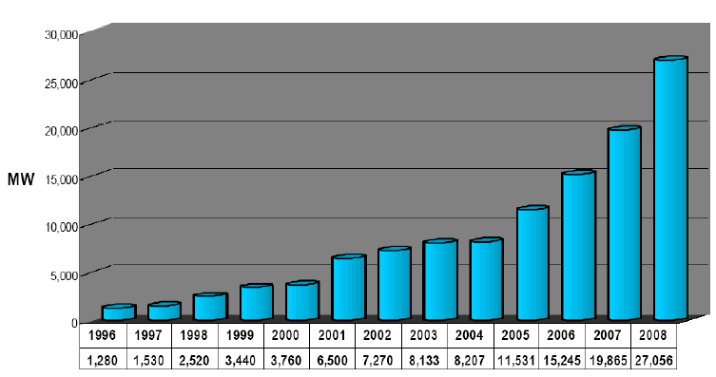
- ábra A világban évente beépített szélerőmű-teljesítmény MW-ban, 1996−2008 (GWEC-adat)

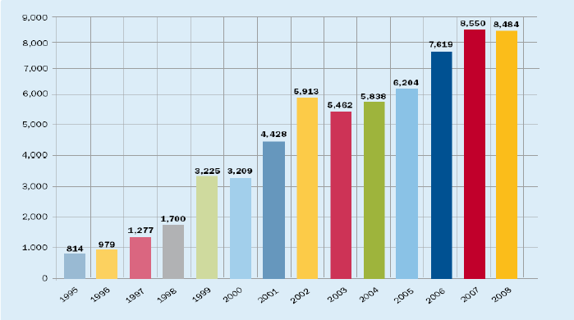
- ábra Évente Európában beruházott szélerőmű-teljesítmény MW-ban (Forrás: EWEA)

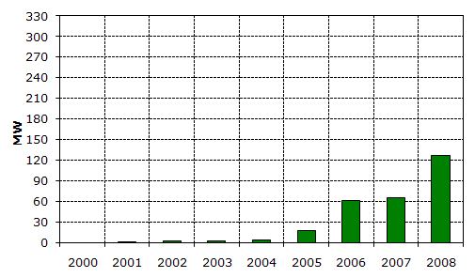
- ábra Kumulált telepített szélerőmű-kapacitás Magyarországon 2008 végéig (71 erőmű, 12,7 MW 2008 végén) (Forrás: www.mszet.hu)

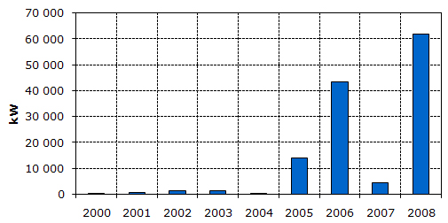
- ábra Évente installált szélerőművek kapacitása Magyarországon (Forrás: www.mszet.hu)
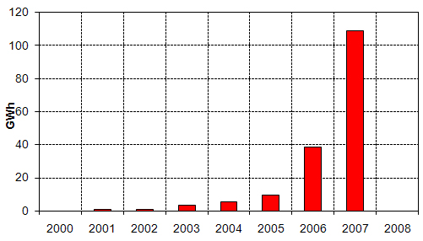
- ábra A szélerőművek által termelt villamos energia mennyisége évente, 2007 végéig (Forrás: www.mszet.hu)

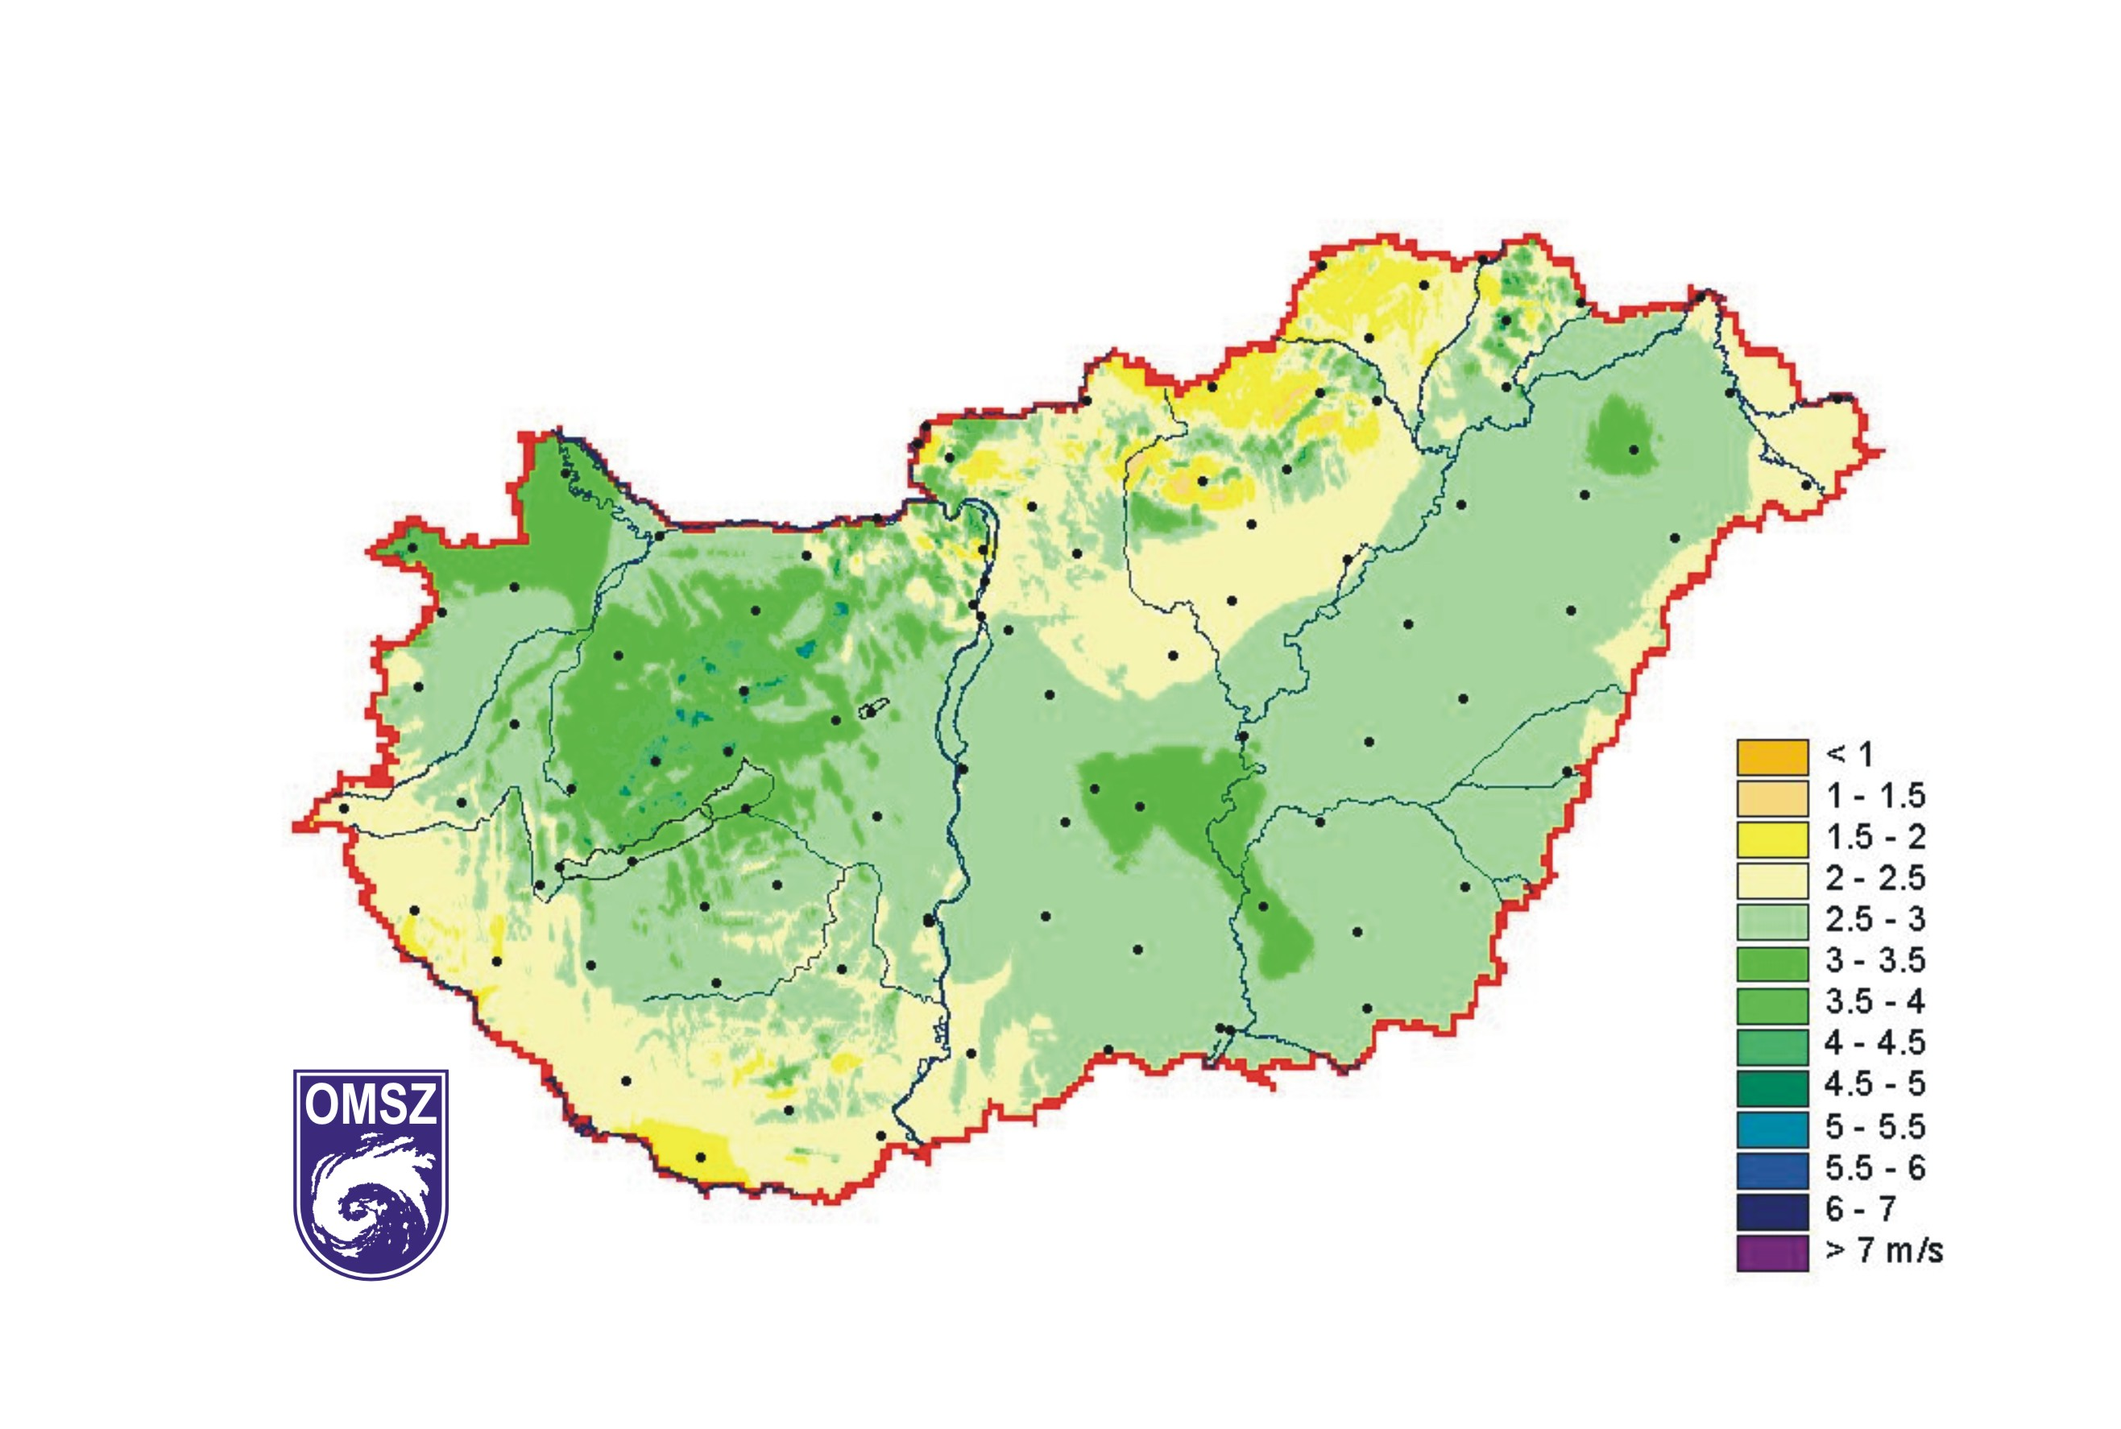
6. ábra Az éves szélsebesség 10 m-en, statisztikai módszerrel interpolálva, 0,1 m érdességgel számolva (Major, 2005)
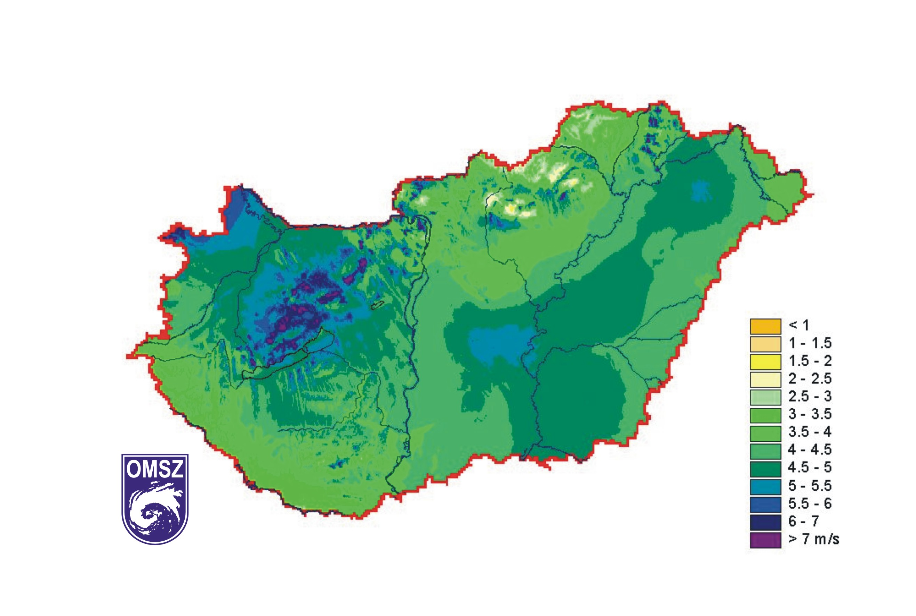
7. ábra Az éves szélsebesség 75 m-en, statisztikai módszerrel interpolálva, 0,1 m érdességgel számolva (Major, 2005)

8. ábra A szélsebesség átlagos óránkénti menete különböző magasságokban paksi toronymérések alapján

9. ábra Szélerőművek zajhatása a hallható hangtartományban

